Лабораторная работа № 5. Задача классификации (наивный байесовский классификатор).

Реализуйте на языке Python наивный байесовский классификатор на основе данных обучающей выборки своего варианта. Будем считать, что признаки независимы и распределены по гауссовскому закону (нормальной плотности распределения вероятностей). Посчитайте количество и долю неверных классификаций для вашей выборки. Отобразите на плоскости объекты обучающей выборки (точки, изображающие объекты разных классов, должны быть разных цветов).

Содержание отчета

1. Математические расчеты, связанные с построением наивного байесовского классификатора.
2. Программа, реализующая наивный байесовский классификатор.
3. Графики и результаты работы программы.
4. Выводы по полученным результатам.

Задание 6. Исследование работы L2-регуляризатора в задачах регрессии.
Дана функция 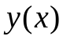 (по вариантам).
- Аппроксимируйте функцию с помощью линейной модели

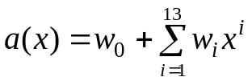

т. е. полиномом 13-й степени. Весовые коэффициенты w_{i} (i = 0, 1, 2, …, 13) найдите с помощью градиентного алгоритма по обучающему набору данных своего варианта.
2. Обучающую выборку составьте из всех четных индексов сгенерированных значений функции:

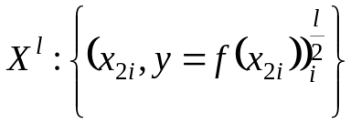.

То есть сначала формируется первое значение x₀ с целевым значением 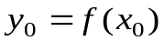, затем второе 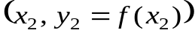 и так до конца диапазона.
3. Вычислите значения весовых коэффициентов w_{i} (i = 0, 1, 2, …, 13) для квадратической функции потерь (в задачах регрессии обычно используют именно такую функцию потерь), минимизирующие эмпирический риск:

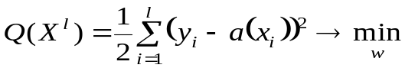

Весовые коэффициенты вычисляются по формуле

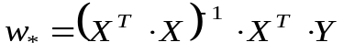,

где X – входные векторы обучающей выборки, Y – вектор (или матрица) целевых значений обучающей выборки:
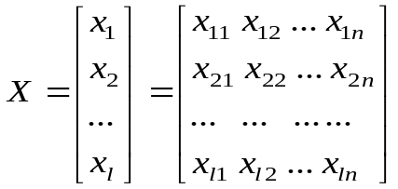, 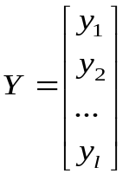.

4. Вычислите прогнозы функции с помощью полученной модели a(x) для всего диапазона значений. В отсчетах, не участвующих в выборке, значения модели должны сильно расходиться с целевыми.
5. Вычислите коэффициенты вектора w с L2-регуляризатором по формуле
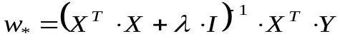,

где λ > 0 – коэффициент регуляризации, 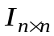 – единичная матрица.

- Для новой модели a(x) повторите вычисление прогнозов функции для всего диапазона значений.
Все программы реализуйте на языке Python с использованием пакетов NumPy и Matplotlib.

Вариант | Функция для исследования L1 и L2-регуляризаторов.
1 | 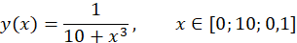
2
3
4
5
6 | 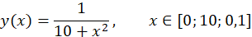
7
8
9
10
Табл. 13. Функции для исследования L1 и L2-регуляризаторов

Содержание отчета

1. Математические выкладки для реализации алгоритмов.
2. Тексты программ с результатами их работы.
3. Выводы по полученным результатам.

